Муниципальное бюджетное образовательное учреждение

дополнительного образования

«Детская школа искусств муниципального района

Мишкинский район Республики Башкортсотан

**Фортепианные упражнения**

**в развитии технических навыков**

**начинающего пианиста**

**Методическая разработка**

**Разработала:** преподаватель

по классу фортепиано

Шамиданова Г.М.

с.Мишкино - 2023г.

**Введение**

«... .Даже в самых сухих

упражнениях неуклонно наблюдай

за красотой звука…»

«...Играй все так, чтобы пальцы

твои шли за головой, а не голова

за пальцами...»

В.И.Сафонов

Современная методика рассматривает упражнения, как важное и эффективное средство развития ученика. Они являются основными элементами технических форм, которые вырабатывают у учеников необходимые технические и слуховые навыки.

Техника фортепианной игры есть манера и способность воплощать в игре на рояле наши музыкальные и художественные представления. Не быстрое движение пальцев означает хорошую технику; настоящая техника не вырабатывается и не может быть выработана независимо от художественных намерений исполнителя, она формируется именно как следствие художественных, слуховых намерений и применительно к ним. Трудности моторики являются своеобразной преградой для воплощения художественного замысла; но, с другой стороны, именно техника обогащает и направляет творческое воображение. Этот своеобразный комплекс взаимно обуславливается.

«Музыкальной таблицей умножения» называл гаммы Иосиф Гофман. Определение выдающегося виртуоза не вполне точно. Выучив таблицу умножения, чуть ли не в первом классе школы, не твердим же мы ее всю дальнейшую жизнь! А вот гаммы нужны пианисту всегда. Они изучаются на всех ступенях музыкального обучения. Они «одинаково полезны как начинающему, так и весьма подвинутому ученику и даже опытному искусному исполнителю, - замечает К. Черни. - Нет такой степени мастерства, когда постоянное упражнение в гаммах сделается излишним.

Яркая двигательная одаренность встречается редко. Приобретение техники движений всегда связанно с развитием мышечных ощущений, с другой стороны работа над техникой требует волевых качеств.

В работе над техникой играют роль эмоциональные переживания, ощущение пульса, а так же достаточный уровень развития слуха.

Ребенок по своим психологическим возрастным особенностям не может трудиться как взрослый человек (работать на будущее, на далекий результат). Наиболее полно свои возможности он раскрывает в игре. Игра помогает сделать процесс обучения интересным и увлекательным, раскрывает способности детей, активизирует их творческие наклонности. С ее помощью каждый извлекаемый звук, любое упражнение приобретает эмоционально-образное содержание. В каждом конкретном случае при освоении исполни-тельских приемов следует наводящими вопросами подвести ребенка к пони-манию того, что он хочет сделать и каким способом он этого может добиться.

Технические возможности учащихся предпочтительно развивать на красивой, выразительной музыке, даже постановку рук отрабатывать не на голых упражнениях, а на песенках и попевках. Тем самым можно добиться творческого, образно-эмоционального отношения к работе над исполнительской техникой.

**Цель**: разобрать и систематизировать варианты упражнений для развития технических навыков.

**Задачи:**

1. Изучение методической литературы по теме разработки;
2. Подбор упражнений:

- для организации игрового аппарата

- постановки руки

- на разные виды техники

**Контингент:** учащиеся 1-7 классов

**Объект:** развитие технических навыков

**Предмет:** подбор фортепианных упражнений

**Обобщение методических материалов по подбору фортепианных упражнений для развития технических навыков**

**Этапы:**

1. Упражнения для организации игрового аппарата

2. Упражнения на постановку руки

3. Упражнения для средних классов (терции, арпеджио, трели…)

**Упражнения для организации игрового аппарата.**

Прежде чем приступить к развитию технических навыков учащегося, необходимо организовать его посадку за инструментом. Вот несколько упражнений, которые помогут ребенку правильно сидеть за инструментом, ровно держать спину, оставляя руки и плечи свободными, делая опору на ноги и т.д.

**Упражнение 1.** Имеет два названия: «Новая и сломанная кукла» (для девочек) и «Солдатик и медвежонок» (для мальчиков). Первое время выполняется сидя на полу, затем за фортепиано.

Сидеть, как кукла на витрине (от 2 до 20 секунд), затем расслабиться (5-10 секунд). Выполнять 6 раз.

**Упражнение** 2. Исходная позиция - «новая кукла». Покачать туловищем с прямой, напряженной спиной вперед и назад. Затем расслабиться - кукла сломалась, кончился завод. (Мальчики в этих упражнениях изображают солдата и мягкого толстенького медвежонка.)

Эти же упражнения проделать сидя на стуле за фортепиано, опираясь на ноги (ноги стоят на подставке). Руки свободно лежат на коленях.

**Упражнение 3.** Выполнить упражнение 2, усложнив его движениями рук, а именно: руками свободно размахивать, имитируя полет большой, красивой, нежной птицы. Выделите слова: «нежной», чтобы движения рук были плавными; «большой»- большая амплитуда движений; «красивой»- добиваться изящества в движениях.

На 3 секунды расслабиться, как «медвежонок» (посмеяться над тем, как неуклюже медвежонок сидел бы за инструментом).

**Упражнение 4.** «Заводная кукла» или «Робот».

Кукла стоит подняв руки (все тело до кончиков пальцев напряжено), завод кончился, постепенно падают, «выключаются» пальцы рук, кисти, руки, туловище, и ребенок наклоняется и качает расслабленными руками.

**Упражнение** 5. Преподаватель играет пьесу П.И. Чайковского « Подснежник». Ребенок сидит на стуле, руки лежат свободно на коленях. Первая фраза-подснежник «растет»- плавная рука плавно поднимается и опускается. На протяжении всего упражнения кисть висит расслабленная, как цветок подснежника. Объясните ребенку, что ладошку не следует показывать, так как подснежник не распускается, как ромашка, его лепестки собраны и опущены вниз. Вторая фраза - то же самое левой рукой. Третья фраза поднимаются обе руки с покачиванием вверху расслабленными кистями.

**Упражнения на постановку руки:**

1. Поднять руку, как в упражнении «Подснежник», и, расслабив, бросить на колени.

2. То же, но кисть собрана и пальцы поджаты (расслабленный кулачок).

3. То же, но рука падает на подушечки пальцев.

4. То же, но рука падает на третий палец, сначала на колени, потом на стол или крышку инструмента, затем на клавишу. Упражнение выполняется поочередно всеми пальцами. Для начала 1 и 5 пальцы «падают» одновременно. Добившись устойчивости кисти, предлагаем сыграть каждым пальцем отдельно.

5. «Мячик», или «Отдай мне руку». Рука ребенка должна быть полностью расслабленна, чтобы преподаватель мог подбрасывать и ловить ее как мячик.

Упражнения выполняются сначала сидя за столом, через 2-3 дня - за инструментом. Необходимо посадить ребенка за стол так же, как за инструмент.

Затем приступайте к более сложным упражнениям, развивающим координацию движений, цепкость и свободу рук, глубину взятия звука, глубокое легато.

**Упражнение 1.** (вертикальное). Ребенок поочередно поднимает и опускает руки. Сравните с движениями двух лифтов в доме. Усложняйте упражнение в следующем порядке: руки опускаются на расслабленные кулачки, затем на все пальцы, на 1 и 5 пальцы и наконец, на каждый палец отдельно.

**Упражнение** 2. **(** горизонтальное). «Машинка»

I вариант. Ребенок водит маленькую игрушечную машинку то влево, то вправо (передний ход, задний ход). Следите, чтобы впереди шел кистевой сустав и вел за собой пальцы, держащие игрушку.

II вариант. Разделите стол на две части (дорога для левой руки, дорога для правой). До линии машинку следует вести левой рукой, затем плавно перехватить правой и вести по второй половине стола, выполнить движения и т.п.

**Упражнение 3.** «Марширующие гномы». Пальцы «шагают», как гномы шагают ножками. Работают 2 и 3 пальцы, 2 и **4,** 3 и 1,-2 и 1, 2 и **5,** 3 и 5, 1 и 5, **4** и 3.

Расскажите историю о забавных гномах, которые шагают ножками, сидя на стульчиках. Предложите ребенку тоже так попробовать. Обратите внимание на движения его тела: ноги шагают, колени согнуты, а сидит он спокойно, не подпрыгивая. Теперь ученику понятно, что кисть остается в спокойном состоянии, а двигаются только согнутые пальцы.

**Упражнение 4.** «Паучок», или «Краб». «Шагают» все пальцы. Преподаватель, а дома мама дает команду какими пальцами «шагать». Причем следует называть разные пальцы для левой и правой руки. Например, одновременно « шагают» в левой руке 5 и **1,** в правой руке 2 и **4** пальцы, или в левой руке 3 и 1 в правой 3 и 5. Так ребенок быстро запомнит номера пальцев.

**Упражнение 5.** «Паучки пошли в поход». Расскажите, как паучок несет тяжелый рюкзак и, пройдя пятью лапками (все пальцы подряд), осторожно отдает второму паучку. Так они и ходят, передавая, друг другу «тяжесть». Ребенок переносит «тяжесть» из пальца в палец, из руки в руку

**Упражнения для средних классов (терции, арпеджио, трели…)**

В далекую пору раннего клавирного исполнительства музыканты нередко обходились не только без подкладывания первого пальца, но и вообще без него. Лишь постепенно первый палец входит в употребление, становясь, по словам французского пианиста. А. Корто, своего рода «множителем пальцев» или же (пользуясь выражением известного русского пианиста- педагога В. Сафонова) «рычагом, на котором вращается вся техника». Поисками приемов рационального подкладывания занимались авторы многих фортепианных школ. Особенно часто встречаются следующие ошибки:

* первый палец подготавливают к подкладыванию слишком рано
* уже при опускании второго пальца его сразу глубоко подводят под ладонь.

Результат - напряжение руки и рывок, порождающий ненужный акцент

на следующем за тем звуке;

* первый палец, наоборот, подкладывают в последний момент, (этот недостаток встречается чаще). Характерный признак такого запоздалого подкладывания - резкое движение («дергание») локтем в сторону; кисть при подкладывании остается неподвижной, а первый палец «подсовывают» под неподвижную же ладонь.

Сам термин «подкладывание» не слишком удачен, он вызывает представление о пальце, который кладется на клавишу. Г. Нейгауз предлагает «понятие подкладывание первого пальца под руку» заменить «более жизнеспособным и

натуральным понятием перекладывание руки через первый палец».

|  |  |
| --- | --- |
|  |  |

Необычное упражнение на подкладывание и перекладывание встречается в одной современной французской фортепианной «Школе». Хроматическую последовательность из пяти звуков здесь рекомендуется играть следующей аппликатурой:

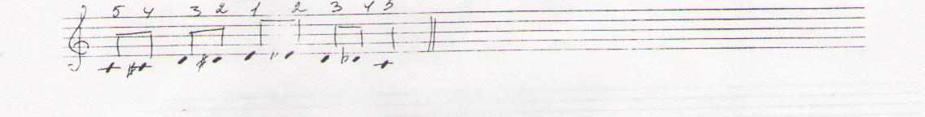

Вот некоторые упражнения для работы над техническим материалом в быстром темпе:

Играть гаммы и арпеджио быстрыми, стремительными « перебежками» и остановками на первых нотах каждой октавы (или через две октавы). На остановках с легким акцентом рука должна мгновенно освобождаться, как взлетая вверх и чуть придерживая клавишу пальцем, спокойно опускаться в исходное положение

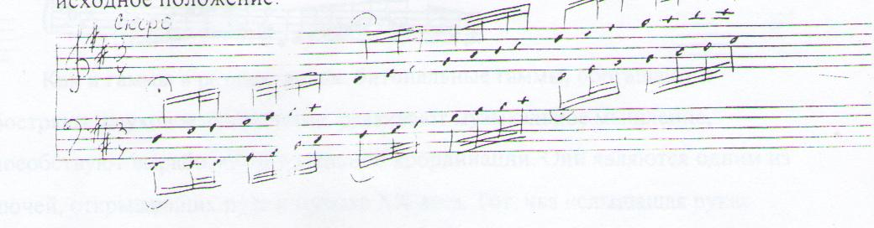

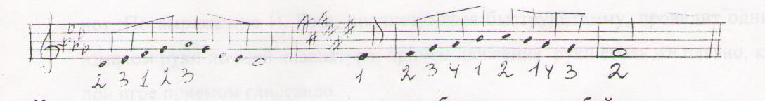

Наверное, давно уже пора расширить привычный «набор» и, начиная с младших классов ДМШ, вводить изучение гамм в натуральных ладах -дорийском и фригийском, лидийском и миксолидийском.

Пополнить обычный гаммовый репертуар могут и битональные гаммы.

Образцы их можно найти в сборнике фортепианных упражнений

Ф.Бузони, который предлагает, к примеру, сочетать до-минорную гамму в одной руке с ля-минорной в другой, до-мажорную с ля-мажорной, с ми-минорной мелодической, с до-диез минорной и т.д.:

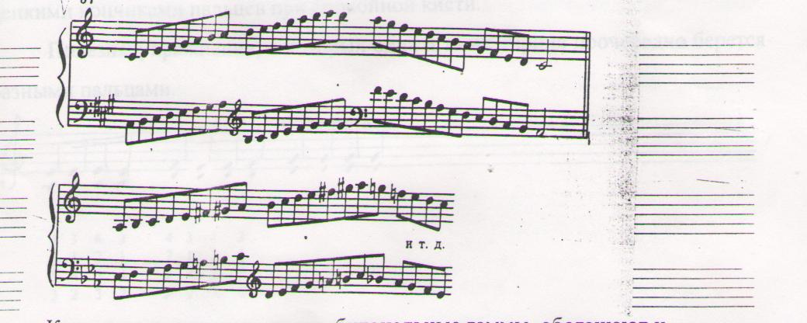

Как и гаммы в разных ладах, битональные гаммы, обогащают и обостряют слуховое восприятие, развивают музыкальное мышление, способствуют выработке двигательной координации. Они являются одним из ключей, открывающих путь к музыке XX века. Тот, чья «слышащая рука» спокойно и уверенно играет самые разные звукоряды, совсем иначе воспримет

и исполнит музыку Б. Бартока и С. Прокофьева, Д. Шостаковича и Р. Щедрина.

**В терцию и – терциями**

Игра гамм двойными нотами, по выражению Г.Нейгауза, - «вещь преполезная». Прежде чем приниматься за игру гамм двойными нотами, стоит поработать над подготовительными упражнениями.

Начинать можно с извлечения каждой терции или сексты по отдельности, со всех ступеней гаммы, в разных тональностях, прикосновением хорошо опертым, весомым.

Сначала все терции играются 3, затем 4, 5 пальцами.

1 2 3

Темп упражнения медленный.



Затем полезно играть терции теми же аппликатурными вариантами, но теперь уже легким звуком, в подвижном темпе:

А.Шмидт-Шкловская называет такое упражнение «Прогулкой»: Исполняется оно как бы похлопывающим движением, близко к клавиатуре, цепкими кончиками пальцев при спокойной кисти.

Полезны упражнения, в которых одна и та же терция поочередно берется разными пальцами.

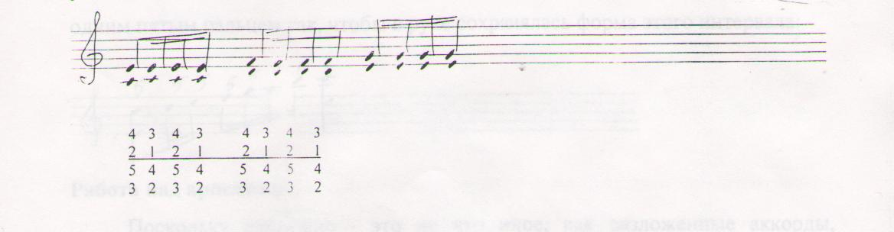

Для того, чтобы услышать и ощутить терцию, как соединение двух голосов, стоит поработать следующим способом:

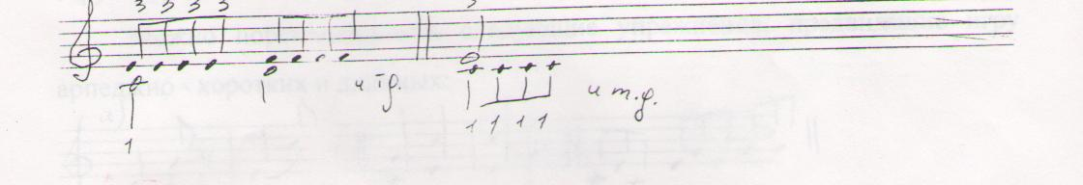

Существуют и многие другие упражнения, которые помогают ощутить двухголосный характер двойных нот и, соответственно, развивать самостоятельность, независимость пальцев. Вот некоторые из них:

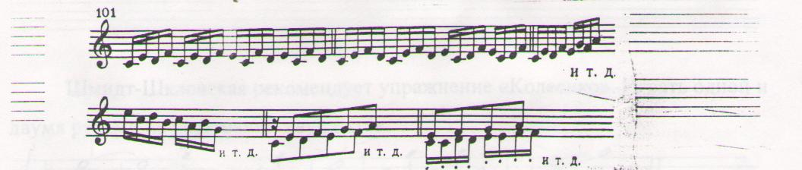

Практически все эти упражнения годятся и для освоения гамм секстами. Поскольку игра секст подготавливает ученика, не берущего еще октаву, к октавной игре, полезно поиграть верхний голос секстовой гаммы отдельно, одним пятым пальцем так, чтобы в руке сохранялась форма этого интервала:

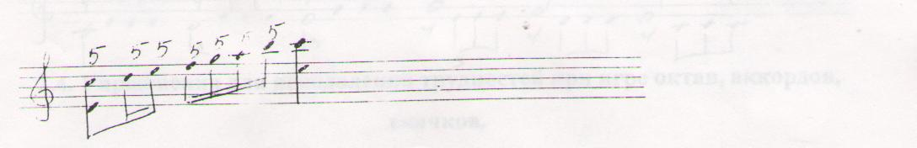

**Работа над арпеджио.**

Поскольку арпеджио - это не что иное, как разложенные аккорды, естественно начать их изучение с игры самих аккордов. Это помогает освоить структуру арпеджио, ощутить в руке их форму.

Можно порекомендовать следующие упражнения, предвидящие игру

арпеджио коротких и длинных:

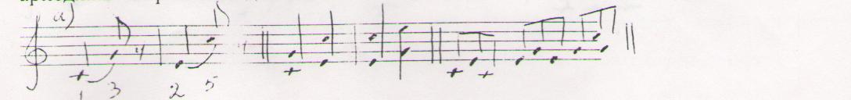

**Трель**

Упражнение на подготовку к трелям:

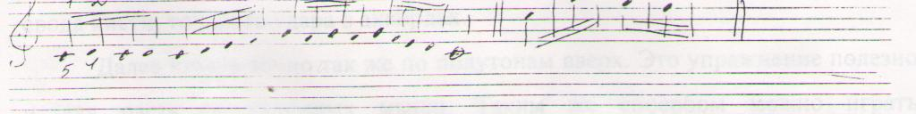

Боковое движение по терциям. Играть вверх на октаву и обратно с небольшим поворотом в сторону пятого пальца. В медленном темпе хорошо играть эти упражнения преувеличенным движением, в подвижном темпе - с небольшой амплитудой, ощущая вращение внутри руки.

Эти упражнения можно учить со «станком» на нижних звуках; на восьмые - замах пальца на боковом движении руки:



**Упражнения для преодоления трудностей при игре октав, аккордов,**

**скачков.**

С аккордами ученик знакомится довольно рано. Аккорды помогают найти устойчивое положение рук на клавиатуре с опорой на пятом пальце:

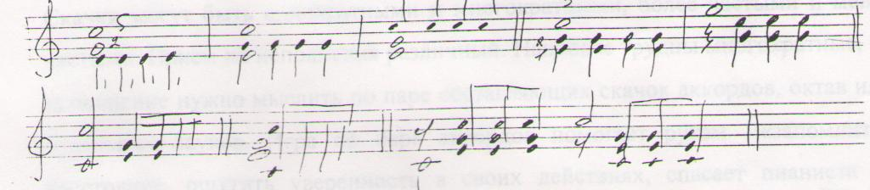

Упражнения позволяют выработать независимость пальцев, крепость свода кисти, точность удара в аккордах.

К октавам можно приступить при наличии достаточной растяжки мышц кисти руки. При игре октав важно следить за свободой неиграющих пальцев, а также за упругостью свода руки. Хорошо поиграть упражнение на легкость и подвижность октав:



Лист' наряду с обычными упражнениями в октавах охотно применял октавные и аккордовые построения с поперечным ударом рук (так называемые

«Слепые октавы»)

**Заключение.**

Велика роль фортепианных упражнений на начальном этапе обучения во многих отношениях - для освобождения, координации движений при отшлифовке определенных пианистических навыков. В дальнейшем пианисту для преодоления технических трудностей в произведениях приходится самому изобретать разнообразные упражнения.

Для успешного воспитания техники пианиста необходимо, чтобы за время обучения в его репертуаре были этюды и пьесы, включающие разные виды техники, различную фактуру, требующие разнообразных вариантов движений как правой, так и левой руки.

Упражнения связаны с музыкой (они охватывают различные виды техники и всевозможные приемы звукоизвлечения) и постепенно переходят в работу над произведениями.

Благодаря своей лаконичности, они легко запоминаются, исполнение их не утомляет ученика, не притупляет его внимание.

Важнейшим условием успешной работы является сознательный слуховой контроль. Ни один звук не должен прозвучать до их музыкального представления.

При организации работы над упражнениями нужно иметь в виду несколько моментов: -

1. Приучать ученика систематически играть упражнения.

2. Упражнения должны быть разнообразными, с упором на полезное.

3. Каждое упражнение, через некоторое время заменить новым по возможности более сложным.

4. Упражнение нужно уметь играть долго, развивая выносливость руки и пальцев.

5. Каждое упражнение должно заключать в себе определенную трудность.

6. Прежде чем давать упражнение ученику, педагог должен сам поработать над ним, чтобы почувствовать пользу. Упражнения должны проверяться практикой.

Все возможности игрового аппарата должны использоваться в соответствии с поставленными художественными задачами и физиологическими данными учащегося. Поэтому нельзя говорить абстрактно о каком либо одном, единственно правильном методе обучения.

Огромное значение для успеха художественно-пианистической деятельности имеет способность к концентрации внимания. Сосредоточенность на разных этапах работы над музыкальным произведением распространяется на различные проблемы. Не «вообще упражнение», а только конкретное, целенаправленное упражнение может дать необходимые результаты. Сознательная, конкретная постановка цели в работе должна соответствовать конкретной ее реализации. Механическое упражнение без художественной или технической цели бесполезно и вредно.

Таким образом, попытки систематизировать материал при обобщении педагогического опыта показали:

- важность вариантов упражнений. Они позволяют подбирать их индивидуально для каждого ребенка.

- теперь можно продолжить дополнительный подбор упражнений, учитывая усложнения навыков с возрастом.

**Список использованной литературы**

1. Бирман А. О художественной технике пианиста. - М: Музыка,1973.-139с.
2. Борзенков А.Н. Начинаю играть на рояле.- С.-Петербург: Композитор, 1998.- 83 с.

3. Либерман Е. Работа над фортепианной техникой. - М.: Музыка,

1985.-135с.

4. Нейгауз Г. Об искусстве фортепианной игры. - М.:Музыка,1982.-298с.

5. Николаев А. Школа игры на фортепиано.- М.: Музыка, 2002.-199с.

5. Тимакин Е.М. Воспитание пианиста. - М.: Сов. композитор, 1989.-144с.

6. Шмидт-Шкловская А.О воспитании пианистических навыков. -М.:

Музыка, 1971.-70с.